資料３

**第1回与論町住生活基本計画策定委員会**

**資料**

**令和３年１０月２７日**

**与論町 建設課**

目次

はじめに 1

１．計画の目的と位置付け 1

２．計画の期間 1

第１章 上位・関連計画 2

１．上位計画 2

２．関連計画 5

第２章　与論町の現況 9

１　人口・世帯の状況 9

２　産業の状況 16

２．住宅の状況 17

第３章 意識調査 23

１．調査概要 23

２．集計分析 23

第４章 住宅・住環境を取り巻く課題の整理 44

１　問題状況の整理 44

２　課題の整理 48

# はじめに

## １．計画の目的と位置付け

平成18年、国において、安定した居住の確保を図りつつ、健全な住宅市場を整備し、住生活の「質」の向上を図る政策への本格的な転換を図る道筋を示す「住生活基本法」を制定され、法に基づく、住生活基本計画（全国計画）が定められています。

鹿児島県では、住生活基本計画（全国）に即して、平成18年度に「鹿児島県住生活基本計画」を策定され、その後、国の見直しや社会経済情勢・社会環境、住宅事情の変化を踏まえて概ね５年ごとに見直しが行われています。

住生活基本計画は、多様な主体が連携・協働することにより、豊かな地域社会と住まいの実現を目指すものです。

与論町住生活基本計画は、「与論町総合振興計画」や「住生活基本計画（全国計画）」、「鹿児島県住生活基本計画」を上位計画とし、都市計画や福祉計画等の関連計画と整合・連携を図りながら、地域課題を検討し、住宅施策の目標や施策の展開について具体施策を示し、今後の住まいづくりと生活環境の「質」の向上を持続可能に推進する住宅施策を展開していきます。

◆計画の体系

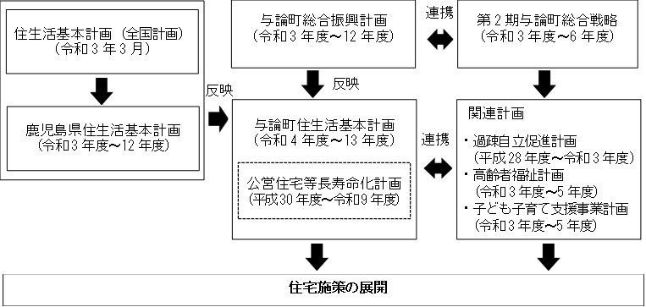

## ２．計画の期間

本計画の期間は、令和4（2022）年度を初年度とし、令和13（2031）年度までの10年間とします。ただし、今後の社会経済情勢の変化や国等の制度改正等を踏まえ、必要に応じて5 年を目途に計画の見直しを行うこととします。

計画の期間：令和４（2022）年度～令和13（2031）年度

（必要に応じて５年を目途に見直し）

# 第１章 上位・関連計画

## １．上位計画

### （１）総合振興計画

与論町総合振興計画は、令和3年度より12年度までの第６次計画の実施予定です。

|  |
| --- |
| ◇将来像  ●基本目標  ・主要施策 |

### （２）住生活基本計画（全国計画）

|  |
| --- |
| 新たな住生活基本計画（全国計画）令和3年3月  【計画期間】令和3年度～令和12年度  ◆住生活をめぐる現状と課題  世帯状況、気候変動問題、住宅ストック、空き家、多様な住まい方、新しい住まい方、新技術の活用、DXの進展等、災害と住まい、周辺環境重視、等  ◆３つの視点  ①社会環境の変化　②居住者・コミュニティ　③住宅ストック・産業  ◆８つの目標  目標１：「新たな日常」やＤＸの進展等に対応した新しい住まい方の実現  （１）国民の新たな生活観をかなえる居住の場の多様化及び生活状況に応じて住まいを柔軟に選択できる居住の場の柔軟化の推進  （２）新技術を活用した住宅の契約・取引プロセスのDX、住宅の生産・管理プロセスのDXの推進  目標２：頻発・激甚化する災害新ステージにおける安全な住宅・住宅地の形成と被災者の住まいの確保  （１）安全な住宅・住宅地の形成  （２）災害発生時における被災者の住まいの早急な確保  目標３：子どもを産み育てやすい住まいの実現  （１）子どもを産み育てやすく良質な住宅の確保  （２）子育てしやすい居住環境の実現とまちづくり  目標４：多様な世代が支え合い、高齢者等が健康で安心して暮らせるコミュニティの形成とまちづくり  （１）高齢者、障害者等が健康で安心して暮らせる住まいの確保  （２）支え合いで多世代が共生する持続可能で豊かなコミュニティの形成とまちづくり  目標５：住宅確保要配慮者が安心して暮らせるセーフティネット機能の整備  （１）住宅確保要配慮者（低額所得者、高齢者、障害者、外国人等）の住まいの確保  （２）福祉政策と一体となった住宅確保要配慮者の入居・生活支援  目標６：脱炭素社会に向けた住宅循環システムの構築と良質な住宅ストックの形成  （１）ライフスタイルに合わせた柔軟な住替えを可能とする既存住宅流通の活性化  （２）長寿命化に向けた適切な維持管理・修繕、老朽化マンションの再生（建替え・マンション敷地売却）の円滑化  （３）世代をこえて既存住宅として取引されうるストックの形成  目標７：空き家の状況に応じた適切な管理・除却・利活用の一体的推進  （１）空き家の適切な管理の促進とともに、周辺の居住環境に悪影響を及ぼす空き家の除却  （２）立地・管理状況の良好な空き家の多様な利活用の推進  目標８：居住者の利便性や豊かさを向上させる住生活産業の発展  （１）地域経済を支える裾野の広い住生活産業の担い手の確保・育成  （２）新技術の開発や新分野への進出等による生産性向上や海外展開の環境整備を通じた住生活産業の更なる成長 |

### （３）鹿児島県住生活基本計画（平成28年12月）

|  |
| --- |
| ◆目指す住生活像  「ゆとりとうるおいのある住生活」  ◆計画期間  平成28 年度（2016 年度）から令和7 年度（2025 年度）まで10 箇年  ◆住生活像実現を図るための住宅政策の目標  目標１．｢安全で安心できる住まいづくり｣  ●人にやさしい安心できる住まいづくり  ①高齢者，障害者，子育て世帯などの居住の安定確保に向けた取り組みの促進  （各世帯向け民賃供給支援、市町村・福祉分野との連携）  ②住宅困窮者の居住の安定確保に向けた取り組みの促進（良質公営住宅供給・管理、高齢者，障害者，子育て世帯等向け民賃活用）  ③住宅のバリアフリー化の促進（改修支援、普及支援）  ●安全な住まいづくり  ①居住の安全性の向上（がけ地対策、災害対策、防犯・防災対策）  ②安全で優良な宅地供給の促進（認定制度、開発許可制度適正運用）  ③災害発生時の応急住宅供給体制の整備（体制・窓口、判定士育成、復興住宅支援）  目標２．「人と環境にやさしい長く住み続けられる住まいづくり，まちづくり」  ●環境や健康に配慮した住宅・住環境の整備・住宅の質の向上  ①環境・健康等に配慮した住宅の普及（省エネ、長寿命化、健康、リサイクル）  ②木造住宅の振興（地材地建、木造公営住宅の建設）  ③既存ストックの質の向上と適正管理（リフォーム、空き家活用、マンション管理）  目標３．｢地域の居住ニーズに応じた住宅・住環境の整備の推進｣  ●人口定住・地域活性化に資する住宅・住環境の形成と機能向上  ①既成市街地における居住環境の改善（良質な市街地、空き家除却等）  ②良好な街並みの保全・形成（個性あるまちづくり、空き家活用）  ③住宅団地等の再生，再編とコミュニティの形成  ④市町村住宅政策の支援（二地域居住、空き家対策等） |

## ２．関連計画

### （１）まち・ひと・しごと創生総合戦略

第2期与論町総合戦略は、令和3(2020)年度から令和6(2024)年度の4か年を期間として実施されています。

この総合戦略は、与論町の人口推計等の分析結果を基にして第5次及び第6次与論町総合振興計画並びに奄美群島成長戦略ビジョンとの整合性を図りながら、国が示す地方創生の4つの基本目標の中から「②の地方とのつながりを築き、地方への新しい人の流れをつくる」を目標にして他の3つの項目へと展開しています。

|  |
| --- |
| ◆第2期総合戦略計画期間  ・令和3(2020)年度から令和6(2024)年度の4か年  ◆目指すべき人口の将来展望  ・出生率の向上施策及び転出抑制策等により、2040年約4.1千人、2060年約3.5千人  ◆3つの基本目標  ・「基本目標」ならびに将来像の実現を目指し、具体的な施策を着実に進め、具体的な施策の展開に当たっては，Society5.0の実現に向けた技術の活用を推進するとともに，SDGs（持続可能な開発目標）の理念や視点を踏まえ，新しい時代の流れを与論町の振興発展の原動力とし、地域内人材の育成を進めていくとともに、地域内外、国内外の様々な企業や団体、個人等との連携を通じて、「ひと」の流れを創出し、具体的な課題解決等に取り組んでいく  【基本目標１】島内外の活発な交流を創出する  1-1　地域消費額の増加を目指し、与論ファン等の獲得による来訪者の増加やふるさと納税の増加を図る  1-2　積極的な情報発信に加え、進学等による転出者が広告塔となって与論をＰＲする  1-3　Ｉターンの候補者となる若者の観光来訪を促す  1-4　単なる観光にとどめず、観光客と地域住民の交流を促す  1-5　与論高校の存続に向けて島外からの生徒を受け入れる  【基本目標２】安心して暮らせる多様な居住環境を創出する  2-1　安心して暮らせる居住環境を供給する  2-2　移住体験により、島の自然、文化、産業を知るなど、観光とは違った視点で島内の暮らしを経験する  2-3　最新の住宅情報の入手と中古住宅のリフォームを支援する  2-4　車を所有しなくても日常生活圏を移動できる環境をつくる  出産・子育てに関する不安をなくす  スムーズに仕事を見つけられるよう支援する  自然環境にやさしい暮らしを提供する  【基本目標３】町民が力を合わせ生きがいづくりに取り組む  3-1　移住者をフォローしながら、町民が住みたいまちを町民の手でつくる  3-2　町民と行政がタッグを組みまちづくりに継続的に取り組む |

### （２）過疎自立促進計画

過疎地域自立促進特別措置法の一部を改正する法律が平成22年4月1日に施行され、本改正法により追加された過疎地域要件に該当したことから、本町も過疎地域の指定を受けています。

本計画の計画期間は、平成28年度から令和3年度までの5年間で、第5次与論町総合振興計画（平成23年度～令和2年度）に沿って策定され、令和3年2月に変更されたものです。

|  |
| --- |
| １　基本的な事項  ◆自立促進の基本方針  町民一人ひとりが本町に誇りと希望を持って、生涯にわたり安心して心豊かで活力あふれる生活ができるような社会の構築を目指すことを目標とし、そのための自立促進の基本的な方針を次のとおりとする。  ア　地域産業の振興と魅力ある就業の場の創出  イ　交通体系の整備充実と情報化の推進  ウ　ゆとりと活力のある地域社会の構築(若者定住、住民参加型、生きがい)  エ　過疎地域自立促進特別事業の活用(流通、輸送、交流支援等のソフト事業)  オ　土地利用及び施設整備(公共施設等総合管理計画との整合)  カ　地域活性化総合特別区域計画及び地域再生計画等の活用  キ　地域住民との協働及び施策の実施に対する住民の積極的参加  ２　産業の振興  （１）産業振興の方針  産業の振興による安定した雇用及び所得の確保は人口特に若年者の流出を防止、自立促進を図るために最も重要な施策  様々な分野の産業の特性を生かし相互に調和・連携、国際化や情報化等に対応、技術の高度化や地域資源の活用、農林水産業者と中小企業者の連携等による新製品等の開発、付加価値の高い農林水産業や工業、消費者ニーズの多様化に対応した多彩な商業・サービス業、特色を生かした魅力ある観光等が活発に展開される地域づくりを目指す。  ア　農林水産業の振興　イ　地場産業の振興　ウ　企業の誘致対策  エ　起業の促進　オ　商工業の振興　カ　観光の振興　キ　特産品の開発  ３　交通通信体系の整備、情報化及び地域間交流の促進  （１）交通通信体系の整備及び情報化の推進及び地域間交流の促進の方針  交通通信体系の整備及び情報化の推進は、離島地域で地理的条件が不利な本町にとって、地域振興を図るうえで極めて重要な役割を果たすものであり、積極的にその整備を図る必要がある  ア　県道、町道及び農道の整備　イ　情報化の推進　ウ　地域間交流の促進  ４　生活環境の整備  （１）生活環境の整備の方針  ア　住宅  与論町住宅マスタープランの基本方針に沿って、定住促進、交流促進、高齢者住宅等の整備を進め、町内の住宅整備のバランスを図りつつ、自然環境と調和のとれた魅力ある住宅づくりを推進する  イ　緑化  与論らしさを体感できる沿道景観整備と地域の伝統・文化を演出する地域景観整備  ウ　水道  エ　環境保全  環境負荷の軽減に配慮した資源循環型社会の構築  オ　新エネルギー  地球環境にやさしい新エネルギーの導入を推進  カ　消防防災・生活安全  キ　廃屋の解体・撤去  町内に点在し景観を損ねている廃屋の解体・撤去  ５　高齢者等の保健及び福祉の向上及び増進  （１）高齢者等の保健及び福祉の向上及び増進の方針  ア　健康づくりの推進　イ　高齢者福祉の充実　ウ　障がい者福祉の向上  エ　児童福祉の向上　　オ　ひとり親家庭等福祉の向上　カ　認定こども園の充実  （２）高齢者の保健及び福祉の向上及び増進を図るための対策  ア　高齢者の健康づくりの推進　イ　高齢者の生活支援体制づくり  ウ　生きがいづくりの推進　　　エ　介護保険制度の充実  ６　医療の確保  （１）医療の確保の方針  ア　医療の充実  医療機関との連携を強化、利用者のニーズに対応した安心できる医療体制づくり  関係団体等と協力した救急医療体制の充実 ７　教育の振興 （１）教育の振興の方針  ア　幼児教育の充実　イ　学校教育の充実　ウ　生涯学習の推進  エ　スポーツ・レクリエーション活動の拡充  （２）図書館その他の社会教育施設等の整備等  情報発信拠点としての役割を果たし、視聴覚室等の機器やソフトの充実を図ることにより住民サービスの向上  中央公民館老朽化のため総合的な機能を兼ね備えた生涯学習センター（仮称）建設の促進  ８　地域文化の振興等  （１）地域文化の振興等の方針  ア　風格のある文化のまちづくり  文化活動の推進を図るとともに文化財や方言等の保存・伝承に努める  （２）地域文化の振興等に係る施設の整備等  本町特有の伝統文化や生活文化を振興するため、「ゆんぬ体験館」や中央公民館などの活動拠点となる施設の活用・充実  ９　集落の整備  （１）集落整備の方針  ９つの集落では自治公民館を中心に集落民の福祉の向上に努めている。  各集落の地理的分断はなく、各集落の振興が町の振興につながるため、各集落が魅力ある集落づくりに取り組めるよう各種支援の充実・強化を図る  （２）その対策  ア　自治公民館を中心にＮＰＯ、各種団体などが連携・協力できる仕組みづくり  イ　集落の維持・活性化のため、核となるリーダー等の人材育成  ウ　集落が独自に活動資金を確保できるよう事業の検討  エ　自治公民館施設の維持補修や充実  オ　自治公民館が独自に行う産業祭等の特色ある取組み支援  カ　地域おこし協力隊を活用した集落の活性化  １０　その他地域の自立促進に関し必要な事項  （１）町民と行政が協働し、より実効性と機動性の高いまちづくりを推進する。 |

### （３）地域福祉計画

#### ①⾼齢者福祉計画及び第８期介護保険事業計画(令和３年度〜令和５年度（2021〜2023）)

|  |
| --- |
| １ 計画の基本理念  『高齢者の自立と生きがいを支える保健福祉』  ２ 計画の基本目標  基本目標１ 生きがい・健康づくりの推進  ・町⺠⼀⼈ひとりが各世代の健康課題や⾃分⾃⾝の健康状態を理解し、⽇ごろから健康づくりや介護予防に⽬標をもって取り組むことが重要  ・介護予防事業の利⽤を促進するとともに、健康診査や各種がん検診、保健指導等を効果的に活⽤、地域での健康づくりを促進  基本目標２ 高齢者の積極的な地域参加  ・⾼齢者の多様な価値観が尊重され、意欲や能⼒に応じて⾃⼰実現を図り、主体的に⽣活できる環境を整備することが⼤切  ・⾼齢者が社会貢献を意識し、⽣きがいのある⽣活を送り、⾼齢者⾃⾝が社会の担い⼿として積極的に参加できるまちづくり  基本目標３ 地域ケアの体制づくり  ・様々な分野の地域資源を幅広く活⽤、関係機関との連携し、介護給付対象サービス、対象外のサービスも含めた総合的なサービスの提供体制と⾒守り体制の強化を推進 |

#### ②子ども・子育て支援事業計画

|  |
| --- |
| 平成26年度「与論町子ども・子育て支援事業計画」（第一期）策定  子ども・子育て支援法第61 条に基づく「市町村子ども・子育て支援事業計画」として  平成30年度「第二期与論町子ども・子育て支援事業計画」（本計画）策定  １　基本理念  「恵み豊かな自然の中で　すべての子どもと親を　地域が育てるまち よろん」  ２　計画期間  「子ども・子育て支援法」に則し、令和２年度から令和６年度までの５年計画  ３ 基本的な視点  ・子どもの育ちの視点／親としての育ちの視点  ・地域での支え合いの視点  ・子育て環境の充実の視点  ４　施策の展開  １ 安心して子どもを生み育てることができる環境づくり  ２ 子どもの成長を育む環境づくり  ３ すべての子どもの育ちを支える環境づくり  ４ 要保護児童への対応などきめ細かな取組の推進  ５ みんなが育つ環境づくり  ６ 安心して生活できる環境づくり  ７ 県が行う施策との連携 |

# 第２章　与論町の現況

## １　人口・世帯の状況

### （１）人口及び一般世帯数の推移

与論町の人口は、平成7年以降、令和2年まで減少傾向にあり、令和2年は5,119人となっています。20年後の令和22年には4千人を下回る3,797人という人口推計値になっています。

世帯数は平成17年以降は減少傾向でしたが、令和2年には増加に転じ2,160世帯となっています。一方で、世帯当たり人員は減少しており、少人数世帯化が進んでいます。



資料：国勢調査（実測値）、国立社会保障・人口問題研究所（推計値）

令和3年3月に策定された第2期の与論町総合戦略における人口ビジョンの目標人口と社人研推計値、国勢調査の実績値を比較すると、令和2年では実績値が社人研推計値を200人、人口ビジョンを300人程度上回っています。



資料：国勢調査（実測値）、国立社会保障・人口問題研究所、第2期与論町総合戦略（推計値）

### （２）高齢化の状況

年齢別人口の推移をみると、生産年齢人口（15～64歳）は平成2年以降一貫して減少しています。年少人口（15歳未満）は平成22年まで減少していましたが平成27年には微増に転じました。

高齢化率は平成2年の18.3％から平成27年では31.3％と13ポイント上昇しており、県平均を2.2ポイント上回っています。

また人口ピラミッドは平成2年は比較的ピラミッド型に近い形でしたが、平成27年にはつぼ型の傾向となり、令和12年には逆ピラミッド型に近づく見込みとなっています。

◆高齢化率の推移（与論町、鹿児島県）

|  |  |  |  |  |  |  |
| --- | --- | --- | --- | --- | --- | --- |
|  | 平成2年  (1990) | 平成7年  (1995) | 平成12年  (2000) | 平成17年  (2005) | 平成22年  (2010) | 平成27年  (2015) |
| 与論町 | 18.3% | 22.8% | 26.1% | 28.4% | 31.0% | 31.3% |
| 鹿児島県 | 16.6% | 19.7% | 22.6% | 24.8% | 26.4% | 29.1% |

資料：国勢調査



資料：国勢調査

|  |  |  |
| --- | --- | --- |
|  |  |  |
| 平成2年（1990） | 平成27年（2015） | 令和12年（2030） |

資料：国勢調査（実測値）、国立社会保障・人口問題研究所（推計値）

### （３）世帯構造

世帯構造をみると、高齢者を含むその他の世帯の割合が最も高く24.4％となっています。一般世帯における高齢者を含む世帯の割合は49.1％となっており、約半数の世帯で65歳以上の高齢者が含まれています。また、高齢単身世帯の割合は12.9％となっています。

一方で、子育て世帯は344世帯で16.8％となっています。



資料：国勢調査（平成27年）

### （４）地区別状況

#### ア　地区別人口・世帯の推移

地区別の人口の推移をみると、茶花地区が最も多く平成27年は1,901人と、総人口の約1/3が集中しています。次いで那間地区で1,239人（23.9％）となっています。世帯数も同様に茶花地区が最も多く742世帯（36.1％）、次いで那間地区501世帯（24.4％）となっています。

人口の推移では平成17年からはすべての地区で人口減少となっていますが、茶花地区では平成27年は人口増加となっています。世帯数は茶花地区、朝戸地区で平成27年の世帯数が平成17年から増加しています。

|  |  |  |  |  |  |  |  |  |  |  |  |  |
| --- | --- | --- | --- | --- | --- | --- | --- | --- | --- | --- | --- | --- |
| 地区 | 人口 | | | | | | 世帯 | | | | | |
| H17 (2005) | | H22 (2010) | | H27 (2015) | | H17 (2005) | | H22 (2010) | | H27 (2015) | |
| 与論町 | 5,731 | 100% | 5,327 | 100% | 5,186 | 100% | 2,087 | 100% | 2,007 | 100% | 2,056 | 100% |
| 大字茶花 | 1,954 | 34.1% | 1,851 | 34.7% | 1,901 | 36.7% | 724 | 34.7% | 691 | 34.4% | 742 | 36.1% |
| 大字立長 | 572 | 10.0% | 525 | 9.9% | 494 | 9.5% | 206 | 9.9% | 199 | 9.9% | 201 | 9.8% |
| 大字那間 | 1,394 | 24.3% | 1,340 | 25.2% | 1,239 | 23.9% | 512 | 24.5% | 506 | 25.2% | 501 | 24.4% |
| 大字朝戸 | 755 | 13.2% | 656 | 12.3% | 654 | 12.6% | 285 | 13.7% | 271 | 13.5% | 286 | 13.9% |
| 大字麦屋 | 319 | 5.6% | 276 | 5.2% | 248 | 4.8% | 113 | 5.4% | 100 | 5.0% | 101 | 4.9% |
| 大字古里 | 737 | 12.9% | 679 | 12.7% | 650 | 12.5% | 247 | 11.8% | 240 | 12.0% | 225 | 10.9% |

資料：国勢調査

|  |  |
| --- | --- |
| ◆地区別の人口増減率（H17年比） | ◆地区別の世帯増減率（H17年比） |
|  |  |

資料：国勢調査

#### イ　人口分布（250ｍメッシュ）

人口の分布を250ｍメッシュ単位でみると、小学校、中学校の周辺に人口の多いエリアが集中しています。

資料：国勢調査（平成27年）

#### ウ　集落別人口・世帯・高齢化率の推移

|  |  |  |  |  |  |  |
| --- | --- | --- | --- | --- | --- | --- |
|  | | 平成29年度 | 平成30年度 | 令和元年度 | 令和２年度 | 令和３年度 |
| 茶花 | 人口 | 1,811 | 1,793 | 1,791 | 1,785 | 1,778 |
| 65歳以上人口 | 495 | 522 | 533 | 546 | 558 |
| 高齢化率（％） | 27.33 | 29.11 | 29.76 | 30.59 | 31.38 |
| 世帯 | 869 | 879 | 887 | 888 | 891 |
| 立長 | 人口 | 497 | 488 | 490 | 496 | 488 |
| 65歳以上人口 | 181 | 180 | 179 | 184 | 191 |
| 高齢化率（％） | 36.42 | 36.89 | 36.53 | 37.10 | 39.14 |
| 世帯 | 243 | 250 | 254 | 258 | 257 |
| 城 | 人口 | 402 | 407 | 393 | 385 | 374 |
| 65歳以上人口 | 128 | 127 | 128 | 128 | 131 |
| 高齢化率（％） | 31.84 | 31.20 | 32.57 | 33.25 | 35.03 |
| 世帯 | 187 | 187 | 181 | 178 | 174 |
| 朝戸 | 人口 | 333 | 328 | 318 | 319 | 308 |
| 65歳以上人口 | 122 | 130 | 129 | 129 | 127 |
| 高齢化率（％） | 36.64 | 39.63 | 40.57 | 40.44 | 41.23 |
| 世帯 | 166 | 167 | 167 | 168 | 168 |
| 西区 | 人口 | 283 | 288 | 289 | 299 | 274 |
| 65歳以上人口 | 80 | 83 | 86 | 91 | 91 |
| 高齢化率（％） | 28.27 | 28.82 | 29.76 | 30.43 | 33.21 |
| 世帯 | 131 | 136 | 135 | 141 | 133 |
| 東区 | 人口 | 603 | 596 | 603 | 600 | 599 |
| 65歳以上人口 | 226 | 234 | 242 | 246 | 241 |
| 高齢化率（％） | 37.48 | 39.26 | 40.13 | 41.00 | 40.23 |
| 世帯 | 310 | 314 | 322 | 329 | 321 |
| 古里 | 人口 | 393 | 383 | 387 | 390 | 377 |
| 65歳以上人口 | 142 | 149 | 151 | 161 | 167 |
| 高齢化率（％） | 36.13 | 38.90 | 39.02 | 41.28 | 44.30 |
| 世帯 | 183 | 182 | 187 | 193 | 193 |
| 叶 | 人口 | 208 | 214 | 206 | 197 | 196 |
| 65歳以上人口 | 67 | 68 | 69 | 72 | 76 |
| 高齢化率（％） | 32.21 | 31.78 | 33.50 | 36.55 | 38.78 |
| 世帯 | 105 | 107 | 102 | 105 | 109 |
| 那間 | 人口 | 739 | 743 | 726 | 708 | 696 |
| 65歳以上人口 | 245 | 241 | 249 | 254 | 255 |
| 高齢化率（％） | 33.15 | 32.44 | 34.30 | 35.88 | 36.64 |
| 世帯 | 354 | 353 | 354 | 354 | 353 |
| 計 | 人口 | 5,269 | 5,240 | 5,203 | 5,179 | 5,090 |
| 65歳以上人口 | 1,686 | 1,734 | 1,766 | 1,811 | 1,837 |
| 高齢化率（％） | 32.00 | 33.09 | 33.94 | 34.97 | 36.09 |
| 世帯 | 2,548 | 2,575 | 2,589 | 2,614 | 2,599 |

※各年度4月1日現在

資料：町提供資料

### （５）児童・生徒数の推移

小学校の児童数は増加傾向にありますが、直近3年間はほぼ、横ばいとなっています。

中学校・高等学校の生徒数は減少傾向にあります。



|  |  |  |  |  |  |  |
| --- | --- | --- | --- | --- | --- | --- |
|  | | H28（2016） | H29（2017） | H30（2018） | R1（2019） | R2（2020） |
| 小学校 | 与論小学校 | 101 | 99 | 109 | 108 | 113 |
| 茶花小学校 | 144 | 153 | 159 | 157 | 158 |
| 那間小学校 | 84 | 78 | 77 | 80 | 72 |
| 小学校　計 | 329 | 330 | 345 | 345 | 343 |
| 100.0% | 100.3% | 104.9% | 104.9% | 104.3% |
| 中学校 | 与論中学校 | 162 | 155 | 132 | 136 | 148 |
| 100.0% | 95.7% | 81.5% | 84.0% | 91.4% |
| 高等学校 | 与論高等学校 | 127 | 133 | 137 | 141 | 129 |
| 100.0% | 104.7% | 107.9% | 111.0% | 101.6% |

※パーセンテージはH28年比、各年5月1日現在

資料：町勢要覧

### （６）生活保護の推移

生活保護の受給者は約80～90人、受給世帯は約70～80世帯で推移しています。



※各年度末現在

資料：町勢要覧（令和2年度）

### （７）自然動態（出生・死亡）

出生数は約30～50人、死亡数は約60～100人で推移しています。自然動態は死亡数が出生数を上回り、約20～60人の減少となっています。



資料：住民基本台帳に基づく人口、人口動態及び世帯数調査

### （８）社会動態（転入・転出）

毎年200～300人の転入がありますが、転出も同程度あるため、社会増減はほぼ均衡となっています。直近の3年間は微増の傾向にあります。



資料：住民基本台帳に基づく人口、人口動態及び世帯数調査

## ２　産業の状況

### （１）産業分類別就業者数の推移

就業者数は平成22年に減少したものの平成27年には増加に転じています。産業3分類別では第3次産業の就業者が最も多く平成27年では1,566人と就業者数の半数以上を占めています。

平成27年時点での産業大分類別の就業者数では、農業従事者が最も多く796人（28.2％）、次いでサービス業が750人（26.5％）でこの2分類の就業者が全産業の半数以上となっています。



資料：国勢調査

|  |  |  |  |  |  |  |  |
| --- | --- | --- | --- | --- | --- | --- | --- |
| 産業分類 | | H17（2005） | | H22（2010） | | H27（2015） | |
| 人数 | 構成比 | 人数 | 構成比 | 人数 | 構成比 |
| 総数 | | 2,990 | 100.0% | 2,604 | 100.0% | 2,825 | 100.0% |
| 第一次産業 | 農業 | 887 | 29.7% | 732 | 28.1% | 796 | 28.2% |
| 林業・狩猟業 | 0 | 0.0% | 0 | 0.0% | 0 | 0.0% |
| 漁業 | 62 | 2.1% | 46 | 1.8% | 50 | 1.8% |
| 第二次産業 | 鉱業 | 0 | 0.0% | 0 | 0.0% | 3 | 0.1% |
| 建設業 | 303 | 10.1% | 227 | 8.7% | 263 | 9.3% |
| 製造業 | 191 | 6.4% | 142 | 5.5% | 144 | 5.1% |
| 第3次産業 | 卸売・小売・飲食店 | 572 | 19.1% | 492 | 18.9% | 519 | 18.4% |
| 金融・保険・不動産業 | 14 | 0.5% | 23 | 0.9% | 21 | 0.7% |
| 運輸通信業 | 96 | 3.2% | 109 | 4.2% | 95 | 3.4% |
| 電気・ガス・水道業 | 18 | 0.6% | 16 | 0.6% | 23 | 0.8% |
| サービス業 | 693 | 23.2% | 655 | 25.2% | 750 | 26.5% |
| 公務 | 153 | 5.1% | 152 | 5.8% | 158 | 5.6% |
| その他 | 分類不能の産業 | 1 | 0.0% | 10 | 0.4% | 3 | 0.1% |

資料：国勢調査

## ２．住宅の状況

### （１）所有関係別世帯数

持ち家に住む世帯が最も多く主世帯数の約3/4を占めています。平成17年からの推移をみると、持ち家世帯、民営の借家世帯、給与住宅の世帯は減少傾向にありますが、公営の借家世帯は増加傾向にあり、10年間で51世帯（H17年比＋57.3％）の増加となっています。



資料：国勢調査

### （２）利用関係別新設着工住宅数の推移

平成25年度までは20戸以上の年もみられましたが、徐々に減少傾向となり、近年は10戸未満で推移していました。令和2年度は14戸で若干の増加となっています。

利用関係をみると、直近5年は持家がほとんどとなり、貸家の供給は停滞しています。



資料：建築着工統計

### （３）公営住宅の状況

#### ア　管理戸数

社会資本整備総合交付金の基幹事業の対象となる公営住宅が7団地111戸、それ以外の単独住宅が3団地6戸の計117戸となっています。

校区別でみると茶花校区に67戸と全ストックの56.3％が立地しています。

|  |  |  |  |  |
| --- | --- | --- | --- | --- |
| 校区 | 住宅の種類 | 団地数 | 棟数 | 管理戸数 |
| 茶花 | 公営住宅 | 3団地 | 10棟 | 64戸 |
| 単独住宅 | 1団地 | 2棟 | 3戸 |
| 那間 | 公営住宅 | 2団地 | 11棟 | 31戸 |
| 単独住宅 | － | － | － |
| 与論 | 公営住宅 | 2団地 | 4棟 | 16戸 |
| 単独住宅 | 2団地 | 3棟 | 3戸 |
| 計 | 公営住宅 | 7団地 | 25棟 | 111戸 |
| 単独住宅 | 3団地 | 5棟 | 6戸 |
| 合計 | | 10団地 | 30棟 | 117戸 |

資料：与論町公営住宅等長寿命化計画

#### イ　構造別耐用年限経過戸数の状況（令和3年度時点）

構造別耐用年限経過個数の状況をみると、簡易耐火構造平屋建（簡平）はすべて耐用年限を経過していますが、その他のストックは耐用年限内です。

一方で、耐用年限の1/2を経過したストックは63戸と全体の52.9％となっています。

|  |  |  |  |  |  |
| --- | --- | --- | --- | --- | --- |
|  | | 木造 | 簡平 | 耐火 | 計 |
| 合計（戸数） | | 26 | 6 | 85 | 117 |
| 耐用年限経過 | 戸数 | 0 | 6 | 0 | 6 |
| 割合 | 0.0% | 100.0% | 0.0% | 5.1% |
| 耐用年限1/2経過 | 戸数 | 16 | 6 | 39 | 61 |
| 割合 | 61.5% | 100.0% | 45.9% | 52.1% |

資料：与論町公営住宅等長寿命化計画

### （４）空き家の状況

町内の空き家は2015年度時点で133戸となっています。大字別では那間地区が最も多く40戸で全体の30.1％を占めています。次いで麦屋地区の28戸（21.1％）となっています。

空き家の状態別では即入居可と判定された空き家は51戸で全体の38.3％となっていますが、大規模な修繕が必要、あるいは建直しが必要な空き家も44戸（33.8％）存在しています。



|  |  |  |  |  |  |  |  |
| --- | --- | --- | --- | --- | --- | --- | --- |
|  | | 即入居可 | 要修繕(軽) | 要修繕(重) | 要建直し | 不明 | 総計 |
| 茶花 | 戸数 | 10 | 5 | 5 | 3 | 1 | 24 |
| 構成比 | 41.7% | 20.8% | 20.8% | 12.5% | 4.2% | 100.0% |
| 立長 | 戸数 | 5 | 3 | 6 | 1 | 2 | 17 |
| 構成比 | 29.4% | 17.6% | 35.3% | 5.9% | 11.8% | 100.0% |
| 那間 | 戸数 | 15 | 14 | 6 | 4 | 1 | 40 |
| 構成比 | 37.5% | 35.0% | 15.0% | 10.0% | 2.5% | 100.0% |
| 朝戸 | 戸数 | 7 | 3 | 3 | 1 | 1 | 15 |
| 構成比 | 46.7% | 20.0% | 20.0% | 6.7% | 6.7% | 100.0% |
| 麦屋 | 戸数 | 10 | 4 | 10 | 4 |  | 28 |
| 構成比 | 35.7% | 14.3% | 35.7% | 14.3% | 0.0% | 100.0% |
| 古里 | 戸数 | 4 | 3 | 1 | 1 |  | 9 |
| 構成比 | 44.4% | 33.3% | 11.1% | 11.1% | 0.0% | 100.0% |
| 総計 | 戸数 | 51 | 32 | 31 | 14 | 5 | 133 |
| 構成比 | 38.3% | 24.1% | 23.3% | 10.5% | 3.8% | 100.0% |

※データは2015年度時点

資料：町提供資料

〇廃屋解体・撤去の補助制度

与論町では、良好な景観を維持するため、景観を阻害している廃屋などを解体撤去する費用に対して補助金交付の要綱を平成24年から実施しています。事業費用の2/3に相当する額で60万円を限度とするものです。

### （５）住宅ストックの状況

町内の住宅ストックの状況について、耐震改修促進計画（平成30年2月）より、抜粋します。

平成28年時の家屋課税台帳では、2,366棟の住宅のうち、50年経過している昭和45年（1970）以前建設は、505棟、21.3％、40年経過した昭和55年（1980）以前建設は、1,219棟51.5％を占めるなど、老朽化が懸念される住宅の比率が5割を超えているものと思われます。

住宅着工戸数でみても、近年は10戸前後の新設着工戸数であり、全住宅に対するストック更新率（新設戸数／ストック数）は、1％に満たない率となっています。



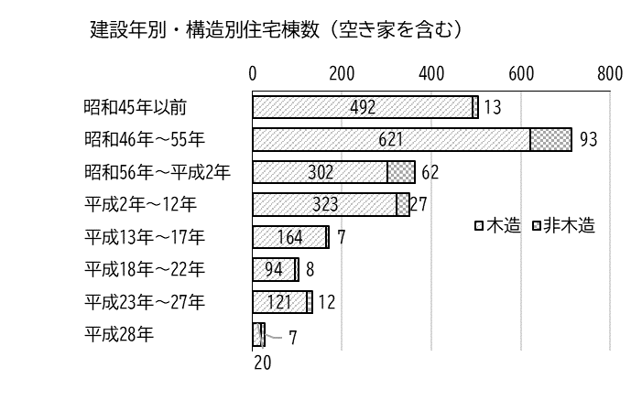

### （６）自然災害等

ここ10年ぐらいの、与論島に到来する台風、近海での地震発生（震度3以上）状況をみると、2012年、2013年の台風襲来により大きな被害を被っており、地震も頻繁に発生するなど、自然災害による被害が増えています。

表　最近10年間の台風、地震の発生状況

|  |  |
| --- | --- |
| 2008年（平成20年） | ・震度5弱の地震 |
| 2010年（平成22年） | ・震度4地震 |
| 2011年（平成23年） | ・震度3、4地震2回 |
| 2012年（平成24年） | ・台風15号襲来（最大瞬間風速44.6m/s)  ・台風16号襲来（最大瞬間風速64.8m/s)  ・台風17号襲来（最大瞬間風速61.5m/s) |
| 2013年（平成25年） | ・台風24号襲来（災害救助法適用）  ・震度3地震3回 |
| 2014年（平成26年） | ・震度4、3地震2回 |
| 2016年（平成28年） | ・震度4地震 |
| 2018年（平成30年） | ・台風24号襲来（最大瞬間風速56.6m/s) |
| 2019年（令和1年） | ・震度3地震2回 |
| 2020年（令和2年） | ・震度3地震2回 |

資料：町勢要覧、気象庁ＨＰより

このような中、町では、「市町村直下の地震（与論町）」が発生した場合の建物被害を想定するため、建物全壊率の算定とこれを見える化した「危険度マップ」を作成しました。

建物全壊率の分布をみると、旧耐震基準で建設された木造建築物が存在するエリアは、全壊率が30％以上になると予想されています。

【「与論町耐震改修促進計画」平成30年2月より】

〇木造住宅耐震診断、耐震化の支援制度

与論町では、耐震改修促進計画に基づいて、木造住宅の耐震診断、耐震改修工事への補助金交付の制度が平成31年から実施されています。診断に関しては対象経費の2/3、限度額6万円、改修工事については、対象経費の8/10、限度額100万円とされています。

図　与論町防災マップ

避難場所一覧表　対象災害：暴風、洪水、高潮、地震、津波

|  |  |
| --- | --- |
| 【茶花校区】  1 茶花小学校：茶花  2 茶花自治公民館：茶花  3 中央公民館：茶花  4 保健センター：茶花  5 地域福祉センター：茶花  6 多目的屋内運動場：茶花  7 砂美地来館：茶花  8 地域包括支援センター：茶花  9 防災センター：茶花  10 立長公民館：立長  11 立長コミュニテイセンター：立長 | 【与論校区】  12 城自治公民館：城  13 与論小学校：朝戸  14 与論中学校：朝戸  15 朝戸自治公民館：朝戸  16 西区自治公民館：西区  17 東区自治公民館：麦屋  【那間校区】  18古里自治公民館：古里  19 叶自治公民館：叶  20 那間小学校：那間  21那間自治公民館：那問 |

# 第３章 意識調査

## １．調査概要

### （１）調査対象

与論町全世帯（令和3年7月）を対象とした調査です。

### （２）調査期間

令和3年8月5日～8月20日に実施しました。

### （３）配布・回収結果

配布数：2,182票、回収数：636票　回収率29.1％でした。

なお、集計分析に関しては、集落不詳分も含めた回答数636票について行っています。

## ２．集計分析

### （１）回答者属性

①居住集落（問4）

回収率は不詳を含めて29.1％、約3割の回収率でした。

集落別では、回収率の最も高かったのは那間、古里の33.3％、次いで立長31.4％、朝戸30.6％、西区30.3％と続きます。城は18.3％でやや低い回収率でした。配布数と回収数の集落別構成比では、茶花、城の回答構成比が3～4ポイント低くなっています。

表　調査票配布・回収の結果

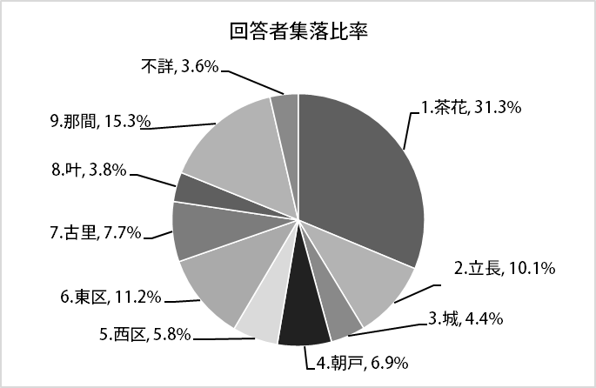

②年齢（問1）

全体では65～74歳が26.6％で最も多く、次いで75歳以上18.9％、50歳代15.9％となっています。集落別では、29歳以下の朝戸、西区、東区、古里、叶、5集落の回答がありませんでした。さらに東区では30歳代の回答もありません。



③同居家族の人数（問2）

同居家族の人数は、全体で2人が38.2％、次いで1人が19.3％、3人18.7％となっています。集落別では、叶の1人が33.3％と高く、2人では、西区54.1％、古里53.1％が高くなっています。



④家族構成（問3）

全体では、夫婦のみ世帯が29.4％、次いで夫婦と子供世帯27.0％、一人世帯19.3％です。集落別では、夫婦のみは西区45.9％、古里42.9％の比率が高く、夫婦と子どもでは城35.7％がやや高くなっています。ひとり親と子どもでは、立長21.9％、夫婦と子どもと親の３世代は朝戸が13.6％と高くなっています。



### （２）現在の住まいについて

①住宅所有関係・建て方（問5,問6）

現在の住宅所有関係では、全体の76.6％が持家であり、次いで民営借家10.7％、公営住宅8.2％となっています。

集落別では、持家率が茶花61.8％、城64.3％で低く、他地区は8～9割の持家率です。公営住宅の比率が高いのは、城17.9％、茶花14.1％、民営借家は、茶花18.6％、城14.3％、西区10.8％と続いています。住宅数の多い茶花では、民営借家の比率が高く、町内の民営借家は茶花に集積しています。



住宅の建て方では、一戸建てが全体の84.7％を占めています。

集落別では、古里100％、東区98.6％、那間89.7％などで高い比率となっています。民営借家の多い茶花では、共同建てが18.6％ありますが、同様に民営借家率の高い城は、長屋建てが10.7％と高い比率になっています。



②住宅の広さ（問7）

一戸建て比率が高いことより、住宅の広さは30～45坪（100～149㎡）が29.1％と高く、次いで21～30坪が18.7％となっています。

集落別では、45坪（150㎡）以上の住宅が、那間19.6％、東区、朝戸、古里と続いています。

城は、9～15坪が25％、21～30坪35.7％と、両規模のものが半数以上を占めており、小規模な住宅が多い地区のようです。



③建築時期・入居時期（問8,問9）

住宅の建築時期（完成）では、昭和46～55年に建てられた40～50年前の建築が21.5％と最も多くなっています。50年以上前、30～40年前もそれぞれ14.0％あり、30年前の建築は5割近くを占めています。

集落別では、城の平成28年～令和2年建築が25.0％、叶の平成23～27年建築16.7％など、比較的新しい建築の比率が高い集落もあります。

50年以上前の古い建築時期が多いのは、古里30.6％、朝戸25.0％、那間20.6％などとなっています。



入居の時期別では、50年以上前から住んでいるという回答者は12.7％、40年前11.8％、30年前12.7％、20年前12.1％となっており、30年以上の比率は、47.2％、半数近くを占めています。平成18年以降の10年以内に入居したという回答は、39.9％で約4割となっています。

集落別では、50年以上前から住んでいる率が高いのは、古里30.6％、次いで朝戸22.7％、東区22.5％と続いています。

平成28年以後に入居した比率が高いのは、城42.8％、茶花27.6％、叶25.0％、西区24.3％、朝戸22.7％となっており、城には新しい居住者が比較的多いようです。



### （３）住宅や周辺環境の評価

①住宅・住環境での不満（問10）

現在の住宅や住環境に対する不満点を聞きました。不満が多いのは、「住宅の老朽化」が44.0％で最も多くなっています。次いで「自然災害の恐れ」31.0％で、この２点が不満の代表的な要素とみれます。次いで「設備（台所・浴室・トイレ等）」23.1％、「住宅のつくり（段差等）」17.6％、「広さ、間取り」17.0％となっており、高齢化への対応や子育てをする際に必要な構造、設備、広さなどへの不満がみられます。

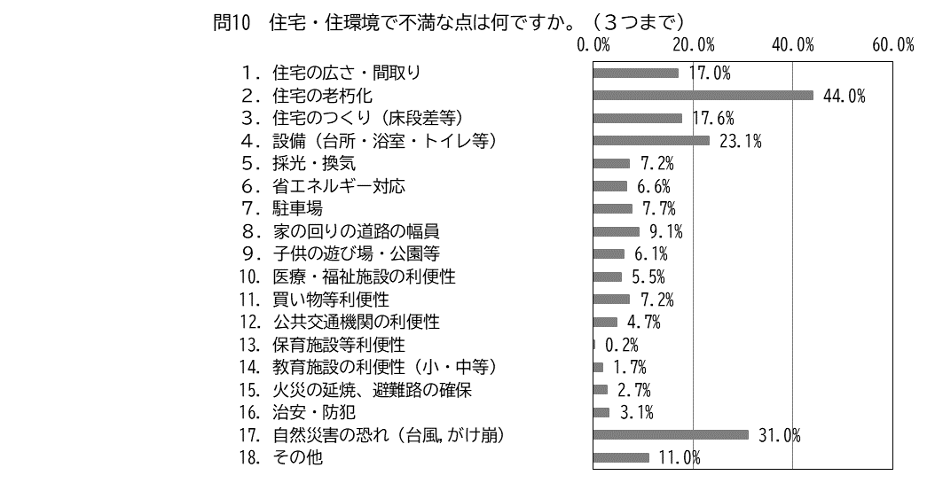

【住宅・住環境での不満「その他」の記述回答】

・シロアリ、ムカデ、ハエなどの害虫に関すること7件

・台風、地震の被害に関すること6件

・水道、排水に関すること6件

・車、動物、生活音など騒音に関すること5件

・外灯不足に関すること3件

集落別の不満点では、「住宅の老朽化」は、古里59.2％、朝戸50.0％で比率が高く、城、西区では35％とやや低くなっています。

「自然災害の恐れ」は、東区46.5％が高い比率となっており、城、朝戸、茶花は25％から27％と全体と比べると低くなっています。

「住宅老朽化」に対する不満を建築時期でみてみると、昭和55年以前建築の住宅で、72％～85％の人が不満という回答でした。

「自然災害の恐れ」についても同様にみると、平成3～12年建築が最も高く43％、次いで昭和36～45年が40％となっており、平成以降の建築をみても不満率に大きな違いはなく、住宅の古さではなく、住宅周り、住環境としての不満ととらえられます。



②子育てのための住宅選びとして重視する点（問11）

子育てのための環境として、住宅を選ぶ際に重視する点を聞きました。

「住宅の広さ・間取り」は40.9％、「住居費の負担」40.1％、「自然災害、火災の安全性」34.7％、この3点が住宅選びの三大要素となっているようです。

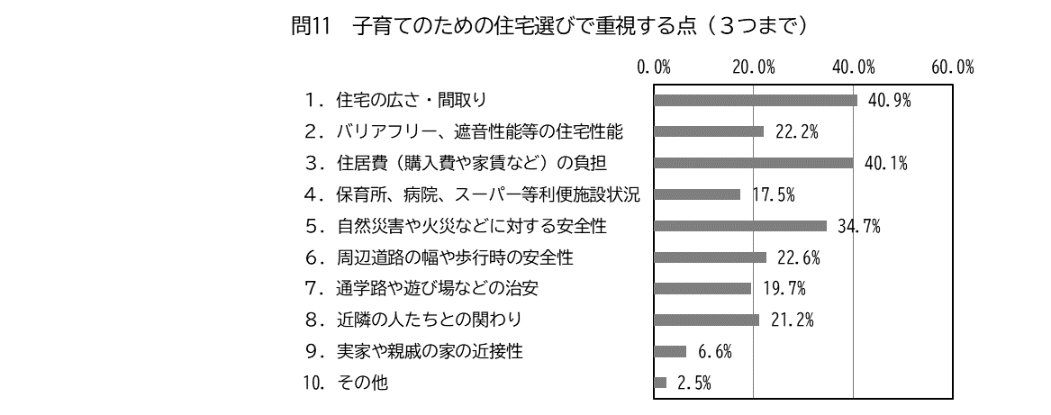

集落別にみると、三大要素の中で、城では「住宅の広さ」、「住居費の負担」がいずれも53.6％と高くなっています。「自然災害の安全性」を重視する比率が高いのは、朝戸、西区ですが、古里、叶の同比率は比較してやや低くなっています。

これ以外の要素では、特徴的なこととして、「近隣の人たちとの関わり」を選択している比率が、古里や叶、那間は10％前後なのに対して、朝戸34.1％、城28.6％、立長28.1％と3割近くの比率で選択されており、これらの地区に居住する人は、子育てのための環境として近隣との関係を重視しているという特徴がみられます。また、利便施設に関しては、古里、那間がやや高い比率、道路の安全性では西区が高く、通学路などの治安では、朝戸の比率が高いなど、利便施設の立地、住宅密集度、道路状況など、地区状況によって重視要素も変わると想定されます。



③高齢者となった時の現在の不安な点（問12）

高齢者となった時、現在の住宅や環境に対する不安な点を聞きました。最も多いのは「手すり、段差等の構造・設備」で43.1％です。次いで「地震等の住宅の安全性」32.4％、「災害や事故等の緊急時への対応」27.7％、「維持管理」25.9％、「商店が近くにない」23.3％、「住居費負担」23.1％となっています。

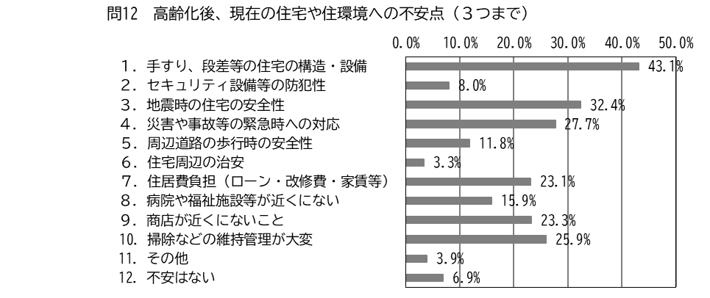

集落別の不安点をみます。城は「手すり、段差等」は32.1％と他地区よりもやや低くなっています。叶は、「地震時の住宅の安全性」が12.5％とかなり低い率です。「緊急時への対応」でも、叶は16.7％と低くなっています。「商店が近くにない」は、古里46.9％、立長39.1％、那間32.0％が全体23.3％に比べて高く、「病院や福祉施設等が近くにない」は、全体15.9％に対して、東区31.0％、古里28.6％、西区24.3％などが高くなっています。居住場所によって利便施設や医療サービスの違うことによって、不安は各々違うことがみてとれます。



【不安な点　主な記述内容】

|  |
| --- |
| 〇住宅構造：２Fに住んでいる為、階段の昇格が不安、住宅の老朽化、設備不足  〇緊急時対応：救急、救急対応の病院が島に存在しないこと、緊急時の連絡方法（手段）  ・子供が同居していないのでいつまでも住むことが出来ない  ・台風時の安全性、台風時の避難場所の確保、停電、断水の対応、病院が少し遠い  〇周辺環境：アフリカマイマイ等害虫が多い、近隣の悪臭、草刈り等、草抜き  〇住宅維持：庭の芝生刈り、枯木などの手入れ、庭の草、庭や家回りの木の伐採等 |

④高齢者となった時の住まい方（問13）

高齢者となった時の住まい方を聞きました。「このまま住み続けたい」という回答が53.0％、半数以上が答えています。「子どもを呼び寄せてこのまま住み続けたい」9.3％と合わせると、６割の人が住み続けたいと答えています。

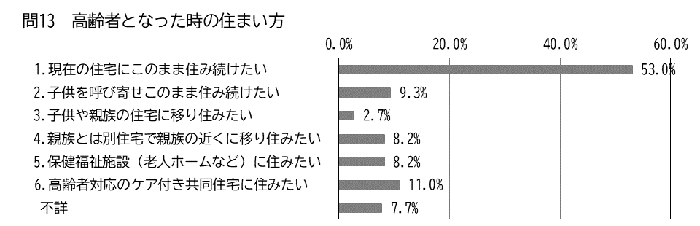

集落別にみると、1､2を合わせた「住み続けたい」が最も多いのは、叶79.2％、次いで古里73.5％、西区70.3％となっています。「保健福祉施設」や「ケア付き住宅に住みたい」というのは、城が17.9％、14.3％、合わせて3割近くの回答となっています。次に多い朝戸では、4.5％、18.2％の計22.7％ですが、ケア付き住宅の比率が多くなっています。

同様に茶花は9.0％、13.1％、計22.1％、立長12.5％、9.4％の計21.9％などとなっており、住み続けたいに次いで、約2割の人は、保健福祉施設やケア付き住宅に住み替えることを希望しています。



### （４）住まいの安全・安心について

①住まいの安全・安心のために重視すること（問18）

住まいの安全・安心のために重視する点については、「地震に対する強さ」というのが、51.4％と半数近い人が回答しています。

次に多いのが、住宅の「カビ対策・換気」33.6％、「高齢者や障害者への配慮」31.4％、「火災に対する安全性」25.3％となっています。

「その他」を選択した回答の記述内容をみると、全89件のうち台風、災害への備えや安全性という記述が81件ありました。それ以外では、シロアリ・虫に関して7件ありました。

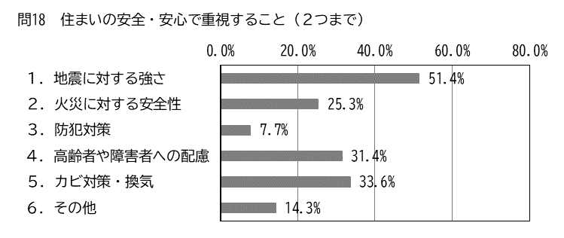

集落別にみると、「地震に対する強さ」に関しては、古里38.8％、叶37.5％がやや低いのに対して、城、西区、茶花、東区では6割近い人があげています。

「カビ対策・換気」については、古里、東区、叶などの比率はやや低く、茶花は43.2％と高くなっています。「高齢者や障がい者への配慮」では、茶花の比率は若干低いのですが、各地区とも3割以上の回答比率となっています。「火災に対する安全性」は、叶は、8.3％と低いのですが、大体2割以上の回答となっています。「防犯対策」については、各地区とも低くなっています。



②地震に対する住宅の安全性（問19）

問18では「住まいの安全・安心において重視すること」を聞きました。その結果、「地震に対する強さ」を重視するというのが半数を占めました。問19では、大地震が発生した場合を想定し、自宅の安全性に対する不安を聞いています。

「不安はあるが備えは特に何もしていない」が53.6％と半数以上を占め、第一位です。

次いで、「丈夫なので心配していない」15.1％と続きます。

「備えをしている」という回答も、「身の回りの備えをしている」9.9％、「補強工事をしている」1.7％しかありません。地震に対する安全性は、重視はしているものの、具体的な行動はとられていないという結果です。

集落別でもほぼ傾向は同様ですが、叶では、「特に備えを何もしていない」というのは66.7％と他地区と比べても高いという特徴がみられます。

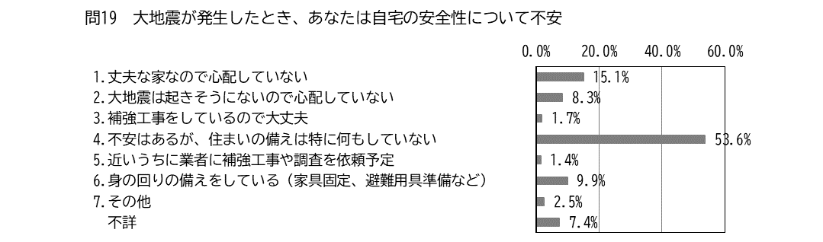

③住まいの備えをしない理由（問19）

「不安があるのに備えをしていない理由」について聞いたところ、「補強、調査の費用負担が大きい、支援がほしい」という回答が45.3％、次いで「補強工事にかかる費用が分からない」39.9％という２つの理由が多くなっています。その他では、「手間やお金をかけてまでしようと思わない」24.8％、「継ぐ者がいないのでこのまま」16.9％、「借家だから」15.1％、「相談先が分からない」13.0％と続きます。

支援が欲しいや費用が分からないからというのは、各集落ともに上位の理由になっていますが、朝戸は「相談先が分からない」30.4％、叶は「継ぐ者がいない」31.3％、城、茶花では「借家なので」29.4％、23.6％という理由があげられています。情報入手の問題や後継、住宅所有関係など、多様な理由が指摘されています。

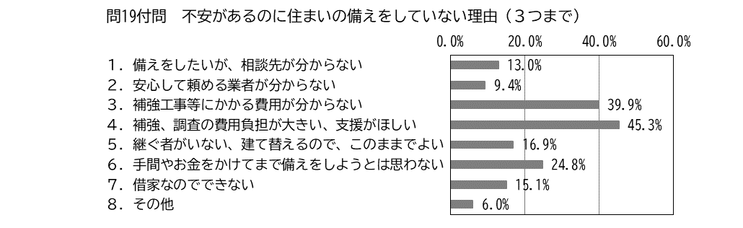

### （５）今後の住まいについて

①今後10年くらいの住み替え意向（問14）

今後10年くらいの住み替え意向では、「予定がある」、「住み替えたい」、「住み替えたいが困難」というのを合わせた住み替え意向ありの回答は、27.2％となっています。半数の50.0％は「住み続けたい」という回答です。

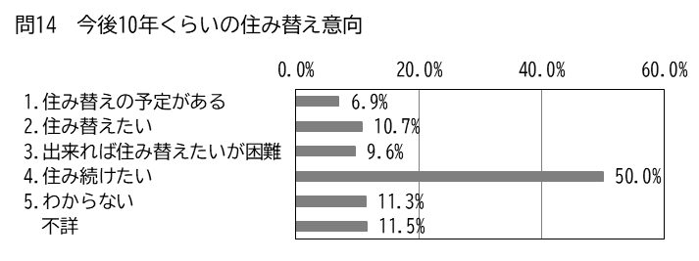

集落別では、「住み続けたい」意向の多いのは、東区60.6％、那間58.8％、朝戸54.5％となっています。逆に、「住替えの予定がある」「住替えたい」「できれば住替えたい」を合わせたものでは、茶花が36.7％と最も多く、次いで城28.6％、立長28.1％、東区25.4％となり、茶花の住み替え意向のある世帯比率が高くなっています。



②住み替え先の住宅（問14付問）

「住み替え意向あり」の回答における「住み替え先の住宅」の回答は、「一戸建ての持家」が64.2％と高く、大半の人が一戸建て持家を望んでいる状況が見られます。

次に多いのは、「高齢者対応のケア付き共同住宅」13.9％で、次いで一戸建て借家、共同建て借家、分譲マンションなどが5％前後で続きます。

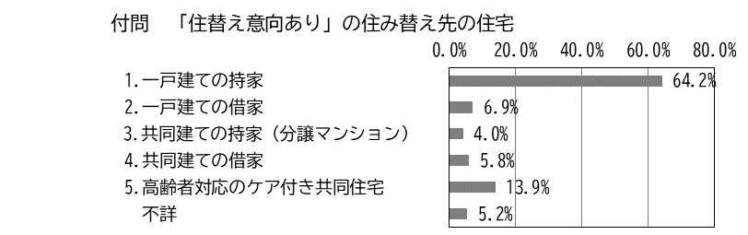

集落別では、「一戸建て持家」への比率は、全地区で多くなっています。「ケア付き共同住宅」は、古里が33.3％と多く、次いで西区28.6％、東区22.2％などで比率が高くなり、住宅需要の特徴がみられます。



③住み替え先の居住地（問14）

住み替え意向のある回答の住み替え居住地をみると、与論町内が69.4％であり大半が町内での住み替えを希望しています。

他の地域としては、「鹿児島市」は4.0％、「沖縄県」5.2％に対して、「鹿児島市、大島群島以外の県内」6.9％、「沖縄以外の県外」6.4％となっており、「大島群島内以外」は、同程度の比率となっています。

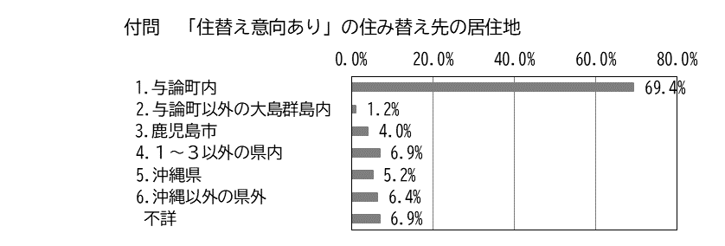

集落別では、「与論町内」の比率が低いのが、西区28.6％、叶40.0％となっおり、西区は「鹿児島市」28.6％、「大島群島内以外県内」14.3％があげられています。叶も同様な回答です。

朝戸は「与論町内」70.0％に次いで「鹿児島市、大島群島内、以外の県内」が20.0％となっています。



④中古住宅の購入・リフォームの意向（問15）

住宅を取得する際に、「中古住宅の購入・リフォームが新築住宅の取得よりも安くできるとした場合、どうしますか」という問いに対して、中古住宅を選択するという「思う」は30.0％、「思わない」は34.4％、「分からない」20.4％となっています。

中古住宅を選択する可能性のある「思う」と「分からない」を合わせると5割となり、中古住宅の改修コストやあるいは立地場所等によっては、中古住宅を選択する可能性はあるものと思われます。

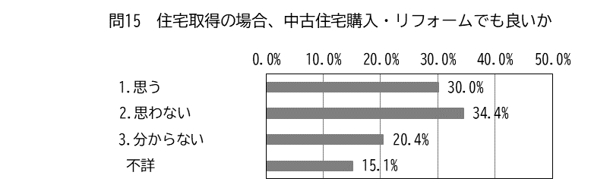

集落別では、中古住宅の選択可能性が低く、新築住宅の指向が高いのは、西区45.9％で、「分からない」というのが朝戸や叶で3割近く回答とされています。

中古住宅選択の可能性が高いのは、城39.3％、立長37.5％、茶花33.7％があげられますが、いずれの集落も、50％を超える回答はなく、中古住宅、新築住宅の価格や条件によって選択される可能性はあるものと思われます。



⑤今後、住宅を取得する場合に希望する住宅（問16）

今後、住宅を取得する場合に希望する住宅に対しては、「一戸建て住宅」という回答が7割以上となっています。このなかでは鉄筋コンクリート造の希望が木造よりも4.2ポイント上回っています。住宅・住環境の不満で多くあげられていた「自然災害の恐れ」が希望の理由として考えられます。

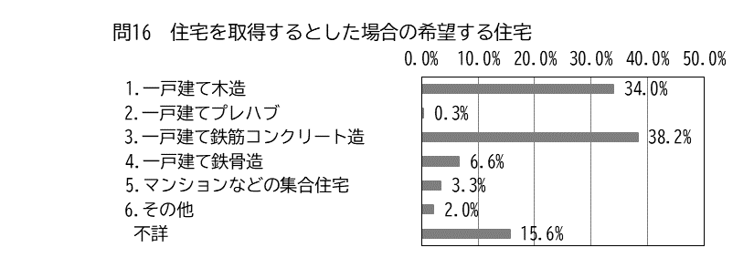

集落別では、一戸建て住宅希望の多さは変わらないものの、鉄筋コンクリート造を希望する比率では、西区、叶がそれぞれ56.8％、50.0％と高くなります。

茶花や城なども若干ではありますが、鉄筋コンクリート造の比率が高いのに対して、立長、那間では一戸建て木造住宅を希望する比率が高くなっています。

マンションなどの集合住宅を希望しているのは、いずれの集落にもありますが3～4％程度と低くなっています。



⑥住宅取得の際の情報入手（問17）

住宅取得時の情報入手の方法では、「知人の紹介や口コミ」が71.1％と圧倒的な比率となっています。次いで、「建築士」や「インターネット」と続いています。「建築士」と「設計事務所」を合わせると13.0％となり1割以上の人が専門家からの情報入手となります。

「その他」という回答をした6.3％のうち記述のある30件をみると、「見て回る」など自ら調べるというのが13件、「親族や知り合い」の関係から10件、そして「どうしていいか分からない」というのが7件となっています。

住宅取得のために何から手を付ければ良いのかという基本的な情報へのアクセスに困っている様子が見られます。

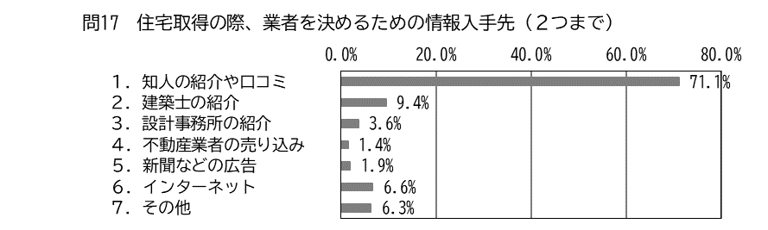

集落別では、「知人の紹介、口コミ」について叶は54.2％と他地区よりも低く、「インターネット」が12.5％とやや高くなっています。

また、「設計事務所の紹介」と「建築士」を合わせると、西区21.6％、城21.5％、朝戸20.4％となり、他の地区よりも専門家による情報入手の比率が高くなっています。



⑦Ｕターンの可能性、暮らし方について（問20）

回答者の子どもや親族の中で、将来与論町へＵターンしたいと考えている人がいるかどうかについて聞きました。複数人いる場合は、最も関係が深い方の場合を答えてもらいました。

Ｕターン予定者が、「いる」28.5％、「いない」34.1％、「わからない」26.9％、それぞれ3割前後の回答となっています。

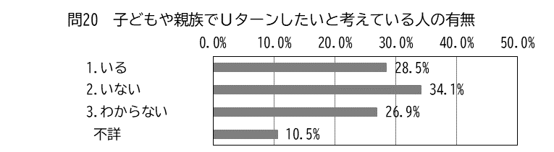

集落別では、「いる」という回答が多いのは、城35.7％、立長34.4％、茶花27.6％です。

「いない」という回答が多いのは、叶50.0％、西区43.2％となっています。

「わからない」という回答に、Ｕターンするかどうかが分からない、決めていない、知らないなどが含まれており、Ｕターン予定者の今後の増加、可能性に期待できると思われます。



Ｕターン予定者が「いる」という回答181件について、予定者との関係を聞きました。

回答者の「子ども」というのが、全体の77.3％、「その他の親族」14.9％でした。

集落別では、「子ども」という回答は、古里93.3％、城90.0％、西区88.9％となっています。那間では、「親」という回答もみられ、「その他の親族」は15.4％となっています。多くは「子ども」がＵターン予定者です。



Ｕターン後の暮らし方については、「一緒に暮らすつもり」が33.7％、「実家に近いところで暮らすつもり」28.2％、となっています。「わからない」というのも29.8％と多くなっています。

集落別では、「一緒に暮らす」が古里46.7％、那間46.2％、叶40.0％が高くなっています。「実家に近いところ」というのは、西区33.3％、立長31.8％、東区31.6％、那間30.8％と続いています。

「一緒に暮らす」と「実家に近いところ」を合わせると、全体では61.9％となり、6割以上の人が実家や近いところで暮らす意向であることがうかがえます。

集落別では、那間が76.9％と最も多く、次いで東区73.7％、古里73.3％、立長68.2％となり、これらの集落ではＵターン予定者の7割近い人が、同居、近居を予定しています。

暮らし方が「わからない」という回答は全体で29.8％あります。

集落別では、城50.0％、茶花41.8％、叶40.0％、朝戸33.3％が多くなっています。Ｕターン後の暮らし方が決まっているＵターン予定者が多い集落では、受け皿となる住宅を準備することができますが、そうでない集落では受け皿となる住宅整備を柔軟に対応することが必要と思われます。



### （６）住宅施策について

①豊かな住生活実現のための施策（問21）

今後の住宅施策に対する要望を聞きました。要望の多い順では、「老朽化した空き家の除却」35.4％が第一位、次いで「バリアフリー等の町営住宅の供給」30.7％、「子育て世帯向け町営住宅の供給」30.3％、「既存住宅の利活用による住宅の供給」29.6％とい順番で、これらが上位のグループにあります。

次のグループでは、「宅地分譲による定住住宅の促進」18.7％、「一時滞在、体験居住可能な住宅整備」、「耐震補強リフォームの推進」が各々17.6％、「環境に配慮した住宅の普及」16.8％が、2番目のグループにあります。

その次は、「街並み整備の推進」13.8％、「バリアフリーリフォームの推進」12.4％、「工務店の紹介、相談の窓口設置」6.4％と続いています。

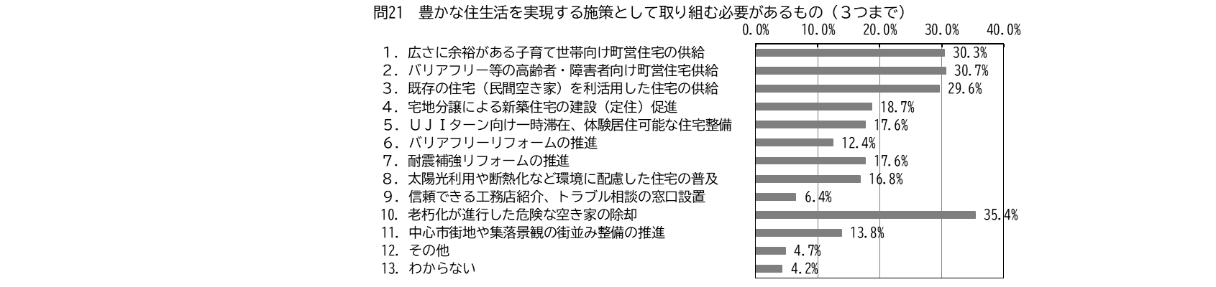

集落別での順位をみると、叶は、「子育て世帯向け町営住宅」45.8％、次いで「既存住宅の利活用による住宅供給」33.3％、「老朽空き家の除却」25.0％、城は、「バリアフリー等の町営住宅供給」46.4％、次いで「子育て世帯向け」「バリアフリー等」の町営住宅が42.9％で並ぶなど、地域により位置は違いますが、上位の要望は同様です。子育て世帯向け・バリアフリー等の町営住宅の供給、老朽空き家の除却と空き家を含む既存住宅の利活用による住宅供給、という２つの住宅供給への要望が多くなっています。これ以外で2割以上の比率は、「耐震補強リフォーム」の朝戸、西区、東区、古里、「ＵＪＩターン向け住宅整備」の叶、那間、立長、などで集落によって取り組むべき施策の選択が異なるという特徴もみられます。



# 第４章 住宅・住環境を取り巻く課題の整理

## １　問題状況の整理

### （１）少子高齢化

○人口は減少傾向、集落によって異なる人口動態

・人口の減少傾向はやや、緩やかになっているものの今後も減少傾向は続く予測となっています。人口・世帯は、茶花に約1/3が集中しており、また、学校周辺の人口密度も高くなっています。

○高齢化は着実に進行

・町の高齢化率は、平成7年20%、平成22年30%を超えており、平成27年は31.3％となっています。人口推計でみても、今後も高齢化は進むことが見込まれています。

### （２）住宅ストック

○持家ストックが多く、100㎡以上が3割

・住宅の広さでは、30～45坪（100～149㎡）が3割を占め、次いで21～30坪が2割弱となっています。

・集落別では、45坪（150㎡）以上は、那間が2割、東区、朝戸、古里と続いています。一方、城では、9～15坪が2割強、21～30坪が3割強とこの規模が半数以上を占めており、小規模な住宅が多くなっています。

○30年以上前の建築が5割

・住宅の建築時期（完成）では、昭和46～55年の40～50年前の建築が2割以上で最も多く、40年前のストックは3割以上、30年前以上では5割近くとなり、古い住宅の比率が高くなっています。

・集落別では、城、叶など新しい建築時期のものが多い地区もありますが、50年以上前の住宅ストック比率は、古里、朝戸、那間などで高くなっています。

○空き家のうち活用可能なものが約7割

・町内の空き家調査では、平成25年（2015年）133戸となっています。このうち「即入居可」と「要修繕（軽）」と判定されたものは83戸で、7割弱の空き家は活用が見込めることになっています。

### （３）住宅需要

○一戸建て持家を望む人が多い

・今後10年ぐらいの住み替え意向では、5割の人が住み続けたいと回答しています。

・住み替え意向がある3割弱の人は、一戸建ての持家を希望するというのが6割強と多く、その次は、高齢者対応のケア付き共同住宅を望むという人が1割以上となっています。

・一戸建て持家を希望する人は全町で多くなっていますが、ケア付き共同住宅については、古里、西区、東区など東部地区での希望比率が高くなっています。

〇公営住宅の空家はほとんどない

・町内には公営住宅111戸、単独住宅6戸の計117戸のストックがあり、茶花校区に67戸と全ストックの6割弱が立地しています。

・平成29年8月時点では、空家4戸に対して応募倍率5倍になるなど、公営住宅の空家は発生すればすぐに埋まるなど、常に空き住戸はない状態が続いています。

○高齢になった時の不安は室内の構造・設備

・高齢者となった時の住宅や環境に対する不安な点では、「手すり、段差等の構造・設備」、「地震等の住宅の安全性」、「災害や事故等の緊急時への対応」、「住宅の維持管理」、そして「商店などが近くにない」という順で、不安な点があげられています。

○住み続けたいが６割以上

・高齢者となった時の住まい方では、「このまま住み続けたい」、「子どもを呼び寄せて住み続けたい」を合わせると6割の人が住み続けたいという意向を持っています。

○中古住宅も条件によっては可能性あり

・住宅を取得するとした場合には、中古住宅の購入・リフォームが、新築取得よりも安くできるのであれば、「中古でも良い」という人も多く、「わからない」というのを合わせると約5割の人が、中古住宅の条件によっては選択可能性があると考えられます。

○一戸建て持家を希望する人が大半

・住宅を取得する場合に希望する住宅は、「一戸建て住宅」を7割以上の人が希望しています。さらにそのうち、木造よりも鉄筋コンクリート造の希望が多く、災害等への安全性を留意している様子がうかがえます。

○Ｕターン予定者を知っている人は3割

・子どもや親族のなかで、将来与論町へＵターンしたいと考えている予定者は、3割近くいるという回答結果です。このうち、「子ども」が予定者という回答は8割弱を占めています。また、集落別では、「予定者がいる」というのは、城、立長、茶花などで3割前後となっています。

○Ｕターン予定者の多くは実家、実家の近くに暮らすことを希望している

・Ｕターン後の暮らし方では、「実家で一緒に暮らす」「近くで暮らす」を合わせると6割を超え、実家や実家に近いところで暮らす意向が高いようです。

・集落別では、那間が8割弱と最も多く、次いで東区、古里、立長などが7割となっています。実家近くに受け皿を準備することが必要と思われます。

・Ｕターン予定者に対する受け皿だけでなく、総合戦略にもあげられているＵＩＪターンを推進するうえでも、受け皿の準備が必要と思われます。

### （４）住宅、住環境の評価

○現在の「住宅の老朽化」への不満、次いで「自然災害の恐れ」が高い

・住宅や住環境の不満では、「住宅の老朽化」が4割以上と多くなっています。そして、「自然災害の恐れ」3割、「設備（台所・浴室・トイレ等）」2割強となっています。

・集落別では、「住宅の老朽化」は古里、朝戸で多く、「自然災害の恐れ」は、東区が高くなっています。

・「住宅の老朽化」への不満が高いのは、建築時期が昭和55年以前が多く、7～8割の不満率となっています。「自然災害の恐れ」の不満は、平成3～12年建築が4割と高くなっていますが、平成以降の建築でも、不満率にはそれほど大きな違いはないことから、全体を通じて「自然災害の恐れ」を皆さんが抱いているものと思われます。

○子育て環境に求める３つの要素

・子育て環境として住宅を選ぶ際に重視されるのは、「住宅の広さ・間取り」、「住居費の負担」、そして「自然災害・火災の安全性」という三つが重要視されています。

・少子化対策として、移住の促進対策としても、住宅、住環境は重要な対策であり、若い世帯が安心して子育てできる環境づくりが必要と思われます。

○地震に対する強さを重視する人が多い

・住まいの安全・安心のために重視する点では、最も多いのは「地震に対する強さ」で、半数近い人があげています。次に多いのは、「カビ対策・換気」、「高齢者や障がい者への配慮」、「火災に対する安全性」となっています。

・「地震に対する強さ」については、城、西区、茶花、東区などで6割近い人が回答していますが、古里や叶ではやや低い評価です。また、2番目の「カビ対策・換気」では、茶花は4割と高いのですが、古里、東区、叶などでの比率は低くなっています。さらに、「高齢者や障がい者への配慮」では、茶花はやや低いのですが、他の集落では大きな差は見られません。集落の状況によって評価は異なっていることがうかがえます。

○地震に対する強さは重視するが「備えはとくにしていない」

・住まいの安全・安心のために重視するのは「地震に対する強さ」という回答ですが、大地震が発生した場合の自宅の安全性を聞いたところ、「不安はあるが備えは特に何もしていない」が5割以上と高い比率でした。そして「丈夫なので心配していない」というのが続き、「身の回りの備えをしている」というのは1割程度しかありません。

・地震に対する安全性は、重視はしているものの、具体的な行動はとられていないという結果となりました。集落別にみてもほぼ同様な傾向で、叶は「特に備えを何もしていない」という比率が7割に近く、他地区と比べても高い比率となっています。

○備えをしていない理由「費用負担に対する支援」

・備えをしていな理由は、「補強、調査の費用負担が大きい、支援がほしい」が約5割、「補強工事にかかる費用が分からないから」が4割、この２つの理由をあげる人が多くなっています。

・集落別でも、支援が欲しい、費用が分からないは、上位にあがっていますが、朝戸では「相談先が分からないから」、叶では「家を継ぐ者がいないから」、城、茶花は「借家なので」という理由があげられるなど、様々な問題が背景としてあげられました。

・耐震化については、耐震診断・改修工事に対する補助金交付の制度が実施されていますが、これらの制度がまだ十分に周知されていないことが考えられます。

### （５）住宅施策

○老朽化した空き家の除却、町営住宅の供給に期待

・住宅施策に対する要望では、「老朽化した空き家の除却」が最も多く4割です。次いで「バリアフリー等の町営住宅の供給」、「子育て世帯向け町営住宅の供給」という町営住宅の供給があげられ、「既存住宅の利活用による住宅の供給」、それぞれ3割で上位に位置しています。

・「宅地分譲による定住住宅の促進」、「一時滞在、体験居住可能な住宅整備」、「耐震補強リフォームの推進」、「環境に配慮した住宅の普及」などは、2番目のグループにあげられています。

・老朽化した空き家対策としては、景観を阻害する廃屋等について、これを撤去するための補助金交付制度がすでに実施されています。空き家の場合には、所有者の確認や長期不在居住者の確認など必要な手続きもありますが、老朽空き家対策は取り組むべき重要な課題です。

## ２　課題の整理

関連計画、住宅概況、意識調査を踏まえて整理した問題状況より、住生活基本計画の策定のための課題を次のように設定します。

課題１　安心・安全な住宅、住環境づくり

・住宅・住環境の評価においては、「**住宅の老朽化**」、「**自然災害の恐れ**」に対する不満が多くみられました。また、住まいの安全・安心のために重視する点では、「**地震に対する強さ**」が最も多くなっています。さらに、高齢者となった時の不安では、「**室内の構造・設備**」、「**地震時の住宅の安全性**」があげられています。

・このように、住宅の老朽化対策、自然災害への対策、高齢化への対策など、安心・安全な住宅、住環境づくりに取り組むことが求められています。

課題２　住宅の改善、改修への支援

・地震発生による自宅の安全性については、不安はあるものの、住まいの備えを特に何もしていないという人が大変多くなっています。その理由には、「**補強や調査の費用負担が大きく、支援が欲しい**」、「補強工事等に係る費用が分からない」という人が多く、地震への備えに対する支援が求められています。

・町では、耐震診断・改修工事に対する補助金交付制度が平成31年から実施されており、この制度の町民への周知が十分に行えていないことも考えられ、より一層の**情報発信**に取り組む必要があります。

課題３　住み替えシステムの構築

・高齢者となっても、「このまま**住み続けたい」**、「子どもを呼び寄せて住み続けたい」という人は６割以上います。

・今後10年くらいの住み替えについては、**約3割の人が住み替えたい**という意向を持っており、5割の人は住み続けたいと思っています。

・「住み替え」意向のある人の6割以上は、「**一戸建て持家**」を希望しています。さらに、1割以上の人が、「高齢者対応の**ケア付き共同住宅**」を希望しています。

・また、新築よりも安くて、リフォームも可能であれば**中古住宅を選択する可能性が**あるという人もかなり存在しているようです。

・住宅施策の要望については、「**老朽化した空き家の除却**」が多くなっていますが、バリアフリーや子育て向けの**町営住宅の供給**、**既存住宅の利活用**なども多く、空き家の除却や既存住宅の活用による住宅の供給、さらに町営住宅の供給など、住宅ストックの拡充への要望が高いと思われます。

・このようなことから、住み替えにおける多様な住宅ニーズに対応した住宅の供給、新築住宅や中古住宅の円滑な流通など、町内の住み替えがスムーズに行える住み替えシステムづくりが求められています。

課題４　住宅セーフティーネットの整備

・離島では、公営住宅の需要が高く、建設も少しずつ行われていますが、新型コロナの影響等により、生活困窮者の増加も予想されます。また、自然災害等による住宅困窮者向けの住宅等、多様な住宅ニーズに対応する住宅セーフティネットの整備に向けて、公営住宅の長寿命化や、民間住宅の借り上げなど、計画的な住宅供給が求められています。

課題５　新しい生活様式の展開を機に持続可能な島づくりへ

・新型コロナ感染対策において、テレワークやワーケーションへの取組みが見直されました。これらを体験した人々の中には、新しい働き方を新しい生活様式として、テレワークやワーケーションを積極的に取り込もうという企業や事業者等も現れてきたようです。

・観光リゾート地として評価が高い与論町においても、この**新しい生活様式**を機に、移住定住者の受け入れに取り組み、若い世代層の厚みを増すことで、**持続可能な島づくり**に取り組むことが必要です。そのためには、**受け皿となる住宅や住環境の整備**に取り組む必要があります。

・アンケート調査でも、子どもを中心とするＵターン予定者を知っている人は3割居るなど、Ｕターンへの期待は高く、多くのＵターン予定者は実家や実家の近くでの暮らし方を希望されているようです。今後は、実家の住宅改修や適切な住宅の紹介など、Ｕターン予定者や新しい生活様式を機にＪＩターンを希望する人も含め、その受け皿づくりが求められ、活用可能な空家を使い、お試し居住を行うなどの取組みが求められます。

・特に、**子育てのための環境**で重視されている「住宅の広さ・間取り」、「住居費の負担」、「自然災害や火災に対する安全性」という3大要因を満たすような受け皿づくりが求めらます。